基于安路FPGA的
实时图像处理与颜色目标检测系统
技术文档第三稿 VISION_TRACK_MOTION_V1候选
工程版本固定于123186a 最新候选实板验收未测

摘要
本作品以安路PH1P35MDG324和HX1P35A开发板构建固定式视觉检测终端，将SC500CS的MIPI RAW10视频经解包、去马赛克及白平衡处理后，送入RGB888、96bit、每拍四像素的硬件流水线，复用DDR视频缓存并通过HDMI连续输出。系统提供原图、灰度、二值、边缘和风格化模式，以双区域RGB统计比较样品颜色，在固定俯拍场景下通过1mm刻线标尺建立像素尺度，对薄工件外接宽高与中心截面间隙作原位尺寸标注；新增红色目标像素定位及32×16块均值帧差检测，给出最近完整采集帧的坐标、计数与运动状态。设计以无反压观察、完整帧提交、过期失效和结果随像素缓存控制异常传播，并以Logo无损字典映射及显式ERAM降低逻辑压力。最新候选通过17帧720p独立参考模型逐像素回归和完整TD综合、布局布线、最终时序及bit生成，Slice占用97.54%，Setup WNS为+0.106ns。当前实板验收、测量误差、长稳运行与端到端延迟仍待补充，本文分别给出实现证据、适用边界和可复现实验方法。

第一部分 作品概述

1.1 功能与特性
作品面向固定俯拍、可控照明的桌面视觉检测。基础链路完成MIPI采集、FPGA处理、DDR缓存、安路Logo及HDMI显示；K3循环选择七种模式，K4调整原有边缘或二值阈值。应用层比较两固定区域的平均RGB，区分原始接近、可能亮度变化和明显差异；通过标尺标定显示薄工件宽高与中心截面间隙。TRACK对主要红色目标作像素标记并显示历史观测坐标，MOTION显示变化块与计数。功能已进入最新构建候选，整机实测结论待录入。

1.2 应用领域
适用于实验台样品颜色一致性筛查、单个薄型零件二维外形复核及机器视觉教学。固定平台使相机姿态、样品平面和照明条件可重复，便于比较测量误差与环境影响。目前尚无计量校准和工业现场验证，应用定位为可复现的嵌入式视觉展示与验证平台。

1.3 主要技术特点
核心计算部署于FPGA。四像素并行统计在观察视频的同时完成，不通过ready阻塞输入；有效、行帧标记与像素沿同深度流水传播。完整帧后才提交统计，界面区分当前像素标记与LAST观测。尺寸标注直接使用测得端点；自动标定需同帧可信刻线一致。复用既有DDR路径，不新增整帧RGB缓存，并用原生ERAM存储运动历史与Logo字典。

1.4 主要性能指标
项目 | 候选配置或归档结果
格式与并行度 | 1280×720；RGB888、96bit、4PPC
像素流水 | 31拍；不含DDR和显示器
布局布线 | Slice20694/21216；ERAM102/108；DSP27/40
时序 | Setup/Hold WNS +0.106/+0.020ns
实板性能 | 帧率、误差、延迟及长稳未测

1.5 主要创新点
（1）将颜色比对、标尺尺度与工件端点直接转为画面内可解释读数。
（2）以完整帧、观测身份和年龄控制统计可信度，区分当前标记与LAST信息。
（3）用逐像素等价的Logo字典及显式ERAM，在紧张资源内加入跟踪和帧差。以上为工程组合创新。

1.6 设计流程
保留厂商接口基线，先验证采集显示，再接入并行算法与应用；以独立数字模型核对逐像素输出，冻结实际TD输入后完成构建和归档。候选上板先复核旧功能，再做应用量化、异常恢复及长期稳定性测试，最后补齐实物照片和参数表。

第二部分 系统组成及功能说明

2.1 整体介绍
图1给出当前视频闭环。厂商参考工程负责D-PHY、MIPI、PLL、DDR及HDMI底座；自定义RTL在既有彩色流上实现算法选择、检测统计和OSD。运行时无PC参与核心像素处理，PC仅用于构建、下载和证据整理。
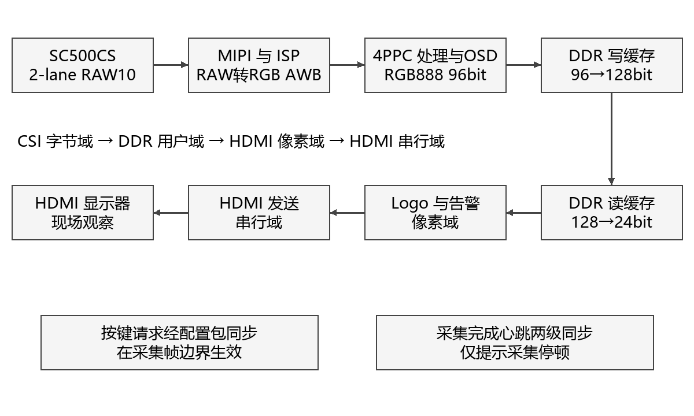
图1 视频闭环与时钟边界示意
时钟域 | 约束频率 | 职责
CSI字节 | 59.995MHz | 像素处理、统计与写出
DDR用户 | 66.667MHz | 缓存读写调度
HDMI像素 | 75.002MHz | 读出、Logo和告警
HDMI串行 | 375.094MHz | TMDS发送
外设控制 | 23.810MHz | 按键、相机控制相关逻辑
以上来自最终STA约束，非频率计实测。CSI、DDR和HDMI不在同一时钟域，沿用已有FIFO/缓存跨域。新统计先烧入CSI域像素，不逐位异步采样坐标；采集心跳两级同步只用于停顿提示。

2.2 硬件系统介绍

2.2.1 硬件整体介绍
系统采用PH1P35MDG324 FPGA、HX1P35A开发板、米联客MLK-CAM001 V1.0 SC500CS模组、DDR缓存和HDMI显示器，配顶部固定相机与可控照明平台。沿用厂商PHY、PLL、DDR及接口参考，未新增其他厂商FPGA。板卡与模组实物版本、镜头、供电和线长需随最终实物清单绑定。

2.2.2 机械设计介绍
用户已确认框架、顶部俯拍、置物平台、遮光与可调照明完成。相机高度和样品平面固定用于降低重复摆放差异；厚件离面、透视、畸变及平台倾斜仍会改变尺度。实际框架尺寸、相机距离、镜头视场、照明布置与安装局部图尚待补充。
待补机械图：整体尺寸与相机/平台关系图、相机安装支架局部图、光源和遮光结构图。上述图需按真实成品绘制或拍摄，不能用概念结构图证明已完成实物，也不能把曾讨论的60cm框架作为当前实测尺寸。

2.2.3 电路各模块介绍
模块 | 关键输入输出 | 关系与边界
相机控制 | O_cam_scl / IO_cam_sda  O_cam_24m / O_cam_rst | 配置、时钟与复位；AE请求关闭
MIPI接收 | IO_rx_clk_pad_p/n  IO_rx_data_pad_p/n[3:0] | 顶层引出4对焊盘；当前相机配置为2-lane，不等于4PPC
DDR接口 | ddr_addr[12:0]、ddr_dq[15:0]、dqs/ck等 | 厂商控制器及既有缓存调度；不新增整帧RGB缓存
HDMI发送 | O_tmds_ch0/1/2_p、O_tmds_clk_p | 有效1280×720，总时序1650×750
控制入口 | I_button[1:0]、I_switch[3:0] | 实体键/拨码映射用屏幕SW和既有资料确认
仓库提供HX1P35B_FT_40P_2/3/8原理图；是否与当前HX1P35A实物版次完全对应尚未由本轮确认。最终应补入与板卡一致的MIPI、DDR、HDMI、供电/时钟原理图片段，并标注输入输出和关键网络；当前接口表不是原理图替代品，不据此修改引脚。
一行320个4PPC有效拍，一帧230400拍；RGB有效载荷为2764800字节。行帧总时序下75.002MHz/(1650×750)约60.61Hz，仅说明配置值，实测刷新、采集帧率和独立新帧率须分别记录。DDR重复显示不会成为新的采集观测。
现有提前帧通知与首有效像素不同。新增observer将提前/内联SOF归一到真实有效首拍，核对每行长度与全帧拍数后发布结果；错误行尾、提前新帧和截断使该次观测无效。不得将协议草案中的EOF、abort或缓存代次接口视为主线已普遍提供。

2.3 软件系统介绍

2.3.1 软件整体介绍
实时处理由Verilog硬件完成；PC侧负责TD构建、下载和独立参考模型回归，无云端或PC图像算法参与运行时像素处理。源码分为厂商接口底座、ISP流水、颜色/尺寸应用、vision观察器、控制与OSD，以及独立测试与构建脚本。
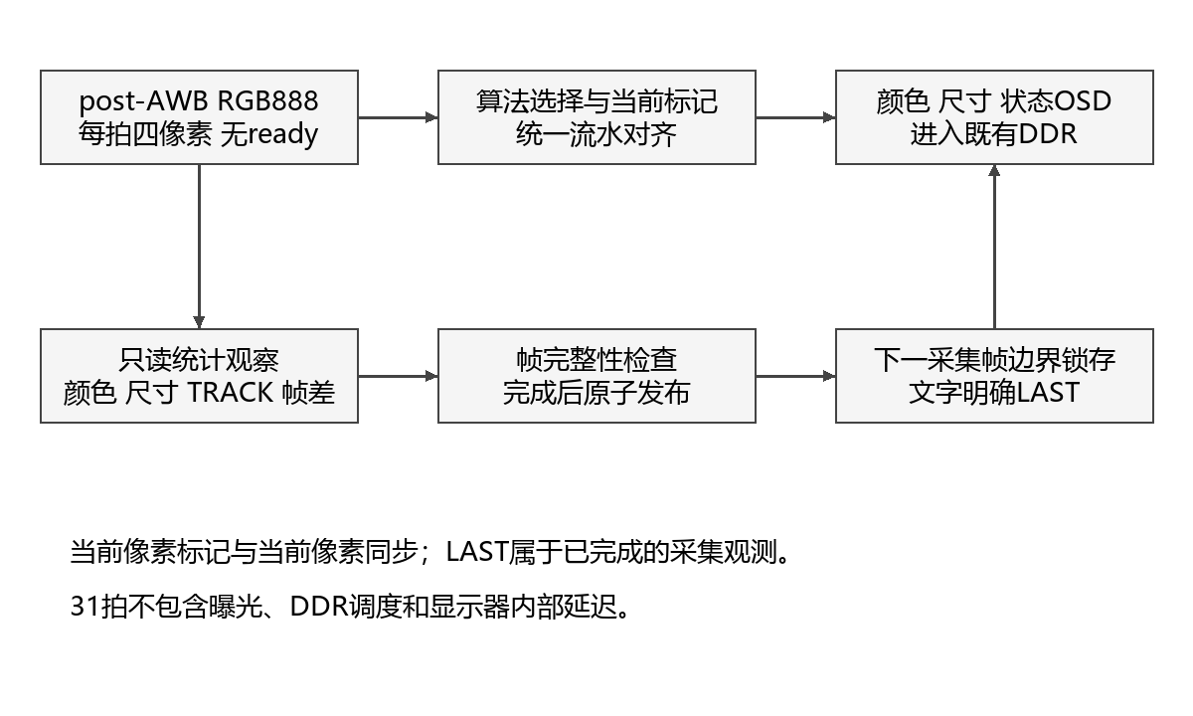
图2 硬件流水和观察结果发布流程

2.3.2 软件各模块介绍

2.3.2.1 基础算法与模块接口
模块 | 实现方法 | 解释边界
GRAY /  BINARY | Y=(77R+150G+29B+128)>>8；Y≥阈值为白 | 整型定点计算；不是显示器亮度计量
EDGE | 高斯、Sobel、非极大值抑制和有界弱边传播 | 水平成对取样后复制；非1280独立Sobel，也非完整递归Canny
STYLE | 局部色彩均值、亮度量化、暗线保护 | 保守风格化；不承诺全局闭合区域填充
AWB | 沿用既有帧统计白平衡 | 无新AE闭环；不等同标准色彩校正
应用与  observer | 颜色/尺寸统计、TRACK、块均值帧差 | 作用于未风格化彩色流；不降低视频吞吐
模块 | 关键输入 | 关键输出
ruler_area_calibration | gray[31:0]、valid/user/last、enable/request_toggle | span[10:0]、calibrated、status[2:0]
planar_measure_stats | 4路二值像素、valid/user/last、极性和ROI | sizes/box_coords/gap_coords、有效状态
vision_source_observer | rgb[95:0]、gray[31:0]、valid/user/last | target/motion_mark[3:0]、坐标/计数/帧号、complete_toggle、protocol_error

2.3.2.2 固定双区域颜色比对
颜色比对将标准样品和待测样品同时置于画面固定区域，在同一完整采集帧分别统计1024个像素的RGB，减少跨帧曝光变化引入的差异。参考区x=304…335、y=304…335；测试区x=944…975、y=304…335，边界均包含。四lane均参与统计，区域未完整采集则不发布有效比较。
量或状态 | 含义 | 界限
均值 RGB | 各通道(sum+512)>>10，四舍五入 | 码值依赖sensor、AWB、曝光和照明
ABS、L1、MAX | 逐通道绝对差、差的和、最大通道差 | MAX≤12为当前原始RGB接近阈值
CHR、DV | 归一化通道比例最大差、maxRGB亮度代理差 | 用于解释差异，不是ΔE或照度
可靠性门槛 | 两区均sumRGB≥96、maxRGB≥32且<254 | 排除过暗和接近饱和；不保证无反光
MATCH | 可靠且原始MAX≤12 | 当前码值相近，不证明标准色度一致
LIGHT | 可靠、原始不匹配、归一化CHR≤6 | 可能受亮度因素影响；不自动等同颜色相同
DIFF、CHECK、WAIT | 明显差异、可靠性不足、数据未完整 | 保留原因，不能统一记为检测失败或成功
平均值使单像素噪声影响减弱，固定区域便于现场复现；代价是区域内背景、纹理和高光会改变均值。归一化可提示近似乘性亮度变化，但材质、反射谱、相机响应和真实样品明度也会产生类似现象。系统未引入色度计标定、标准光源光谱、CCM或CIE ΔE计算，文档使用“RGB颜色一致性筛查”，不写“工业色差测量”。
同色同材质样品交换左右区域后是否仍MATCH？仅改变一侧照明时LIGHT和DIFF的比例如何？明显异色、黑白、镜面及饱和样品是否给出合理状态？实验须保存原图、两区均值和状态，报告重复次数与错误类型，不能仅选取一张成功照片。阈值12和6保留源码原值，尚无实拍依据用于重新调参。

2.3.2.3 自动标尺与平面尺寸
在ORIGIN、DIM与CAL条件下短按K4发起标定。搜索区x=256…1023、y=192…479，宽768、高288。检测器分27个相邻带扫描，每带复用12行；用同一有效采集帧内至少两条可信刻线行的一致间距建立尺度。只接受2—16px/mm、至少24个可信间隔和累计128px横向覆盖。标尺须有已知1mm黑色刻线，检测并不读取数字；仅厘米线或类似纹理可能导致错误尺度。完整搜索约需54个采集帧周期及分析等待，期间应保持标尺静止[6][7]。
界面状态 | 解释 | 操作者动作
R0 / R1 / R2 | 未标定 / 等待采样 / 分析 | 确认1mm标尺与位置，等待完整搜索
R3 | 刻线检测通过并发布尺度 | 移走标尺后用独立量具检验X、Y
R4 / R5 / R6 / R7 | 对比度不足 / 周期不一致 / 帧几何错误 / 取消 | 保留失败画面，调整条件后重新请求
发起新请求先撤销旧尺度，复位清除尺度。内部ruler_span为100mm等效像素跨度S100，同值赋给X、Y；水平标尺直接约束X，Y依赖垂直俯拍及近似等比例成像。未校正透视、镜头畸变或离面高度，必须分别测水平和垂直真值，不能由一次水平标定宣称双轴精确。
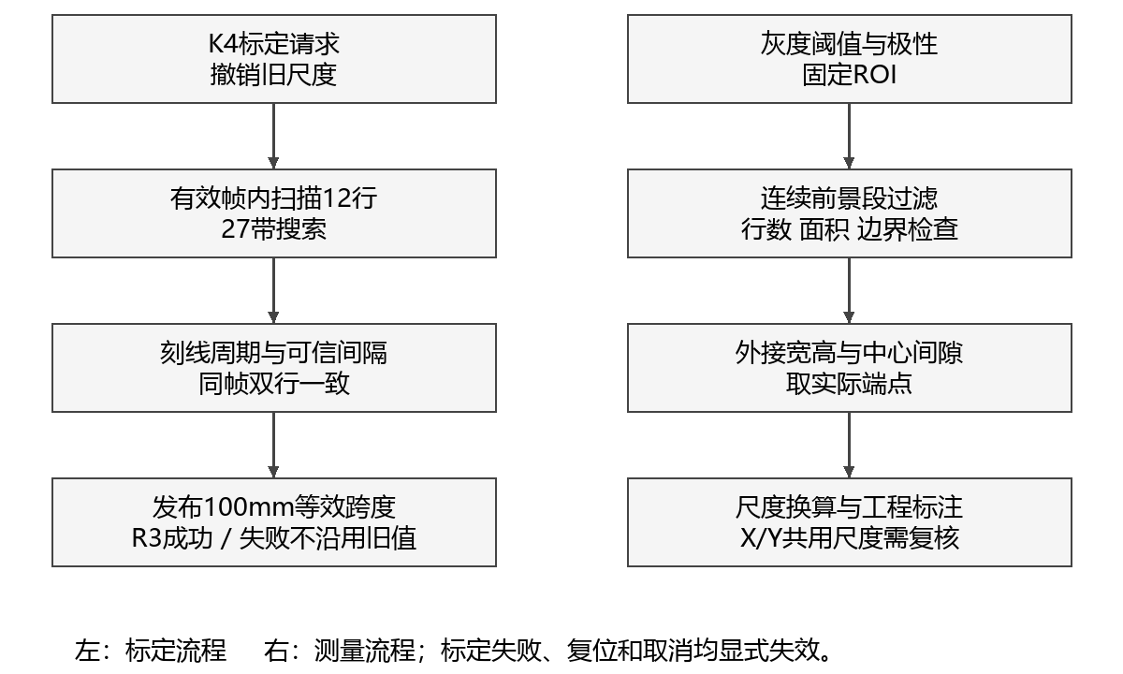
图3 标尺读取与尺寸测量流程示意
测量ROI为x=256…1023、y=160…543，针对单个薄、平、轴对齐并与背景形成灰度对比的工件。连续前景段小于3像素、行内合格像素少于8时过滤；至少3行和64像素才形成有效范围，接触ROI边界视为无效。亮/暗前景由应用开关选择。
宽高取轴对齐外接范围；间隙只在x=640、y=352的固定中心截面上寻找，至少3个中央背景像素。工程尺寸线采用实际外框和间隙端点，配延长线、箭头及透明文字。它不是轮廓拟合、自动圆弧/内外径、任意多孔检测或厚度测量。
以100mm等效像素跨度S100换算像素跨度P，先求0.1mm整数读数q，再显示q/10mm。计算取四舍五入。小数位数只代表显示分辨率，误差仍由像素量化、阈值、标尺、畸变和姿态决定。数值来自最近完成采集帧，工件静置后读数；文字尚无完整避碰。
$$q = round(\frac{1000P}{S100})$$

2.3.2.4 红色目标定位与年龄保护
TRACK直接引用TARGET固定提交ee2edc5中的分类、统计、跟踪和guard四个模块，由MAIN观察适配器提供真实采集身份。九个交付RTL原样保留并记录blob，未把历史独立集成交付中的整套DDR事务方案接入本候选。
步骤 | 当前行为 | 可验证语义
分类 | HSV红色中心±30°；chroma≥24；maxRGB≥32 | 仅红色，不宣称蓝色已集成
空间统计 | 完整帧匹配数≥64形成正观测；统计极值 | 多块红色合并，非独立多目标ID
跟踪 | 3次可靠正观测进入TRACK；缺失15次及超时保护 | 重复结果不增加观测次数，不刷新观测时间
实时标记 | 当前匹配像素绿青色覆盖 | 标记跟随当前输入像素，不保留旧框
LAST信息 | 最近完整帧包围框中心、像素数及帧号 | 中心非质心；N非目标数量；完整颜色框未显示
格式 | X/Y三位、N五位、FRAME八位十六进制 | 例如X=280(hex)对应640像素
session/frame由采集侧事件建立，HDMI重复显示不能成为独立正观测。observer检查320拍/行与720行，坏行、提前新帧、取消和停止输入使可信状态失效或进入恢复。guard使用64bit CSI域时间计数，6000000周期在名义60MHz下约100ms；这不是精密实测毫秒门槛。未依赖输入继续前进的像素计数代替停止输入超时。
同一次完整观测的文字字段在帧边界锁存，再与相应输出像素一同进入DDR，避免半帧字段更新。文字明确LAST，不承诺该文字的观测身份与当前DDR所显示原图同帧。当前路径未提供全套显示帧事务租约，也未完成严格同帧历史框选择，因此不能将“随像素缓存”描述为端到端检测帧匹配已完成。
固定颜色阈值受AWB、阴影、反光及红色背景干扰；目标多个区域会合并扩大范围。测试应包含单红卡移动、停下、移出后重现、极小红块、红背景及第二个红物体，分别记录误检、漏检、合并和恢复。当前support3默认关闭，未依据实拍修改生产阈值。

2.3.2.5 块均值帧差与采集心跳
MOTION将全图划为32×16像素块，形成40×45、共1800个块。对块内全部512像素求四舍五入的8bit灰度均值，与前一完整连续采集帧的同块均值比较。绝对差≥12为变化块；结果在该块右下角最后四个像素上标洋红色，同帧像素经原DDR显示[2]。
状态或结构 | 定义 | 不能推导的结论
双缓冲历史 | 各1800字节，映射4096×8安路双口ERAM | 没有新增整帧RGB缓存
提交 | 仅完整有效帧交换缓冲角色，要求连续采集ID | 截断帧不作为可信历史
WARMUP / INVALID | 历史未建立 / 帧错误、取消或超时 | 不能把无参考时的0变化当成静止
LAST CHANGED | 最近完整采集帧变化块数 | 计数单位是块，不是运动物体
STILL / MOTION | 变化块少于3 / 至少3 | STILL可能仍有1—2个变化块
GLOBAL | 超过75%块发生变化 | 不能区分灯变、相机移动和大物体
当前洋红标记 | 变化块末拍四像素提示 | 不是运动目标轮廓或完整区域填充
复位、丢行、帧中断、非连续身份或观测过期时清除运动历史，重新WARMUP。只有完整帧可以成为下一次参考，避免半帧写入破坏旧参考后仍产生“有效”运动结果。两组缓存分开读写，原生ERAM模型验证同步读语义；仿真不能代替板上供电、温度和CDC验证。
块平均减少存储量和噪声敏感性，适合固定相机观察较明显移动。小目标只占少量块内像素时可能被稀释；块内明暗变化相互抵消、慢速位移或纹理相近会漏检。全局亮度变化会触发大量块，不以GLOBAL告警宣称已识别光照原因。
采集完整帧产生1bit翻转心跳，经HDMI域两级同步。无新心跳达到15000000个像素周期后显示VIDEO STALE，名义75MHz下约200ms，启动/复位也视为过期。它检测采集完成是否停顿；若DDR重复旧帧但采集继续，心跳仍可能正常，故该告警不能证明显示新鲜度，也不是采集至HDMI延迟测量。
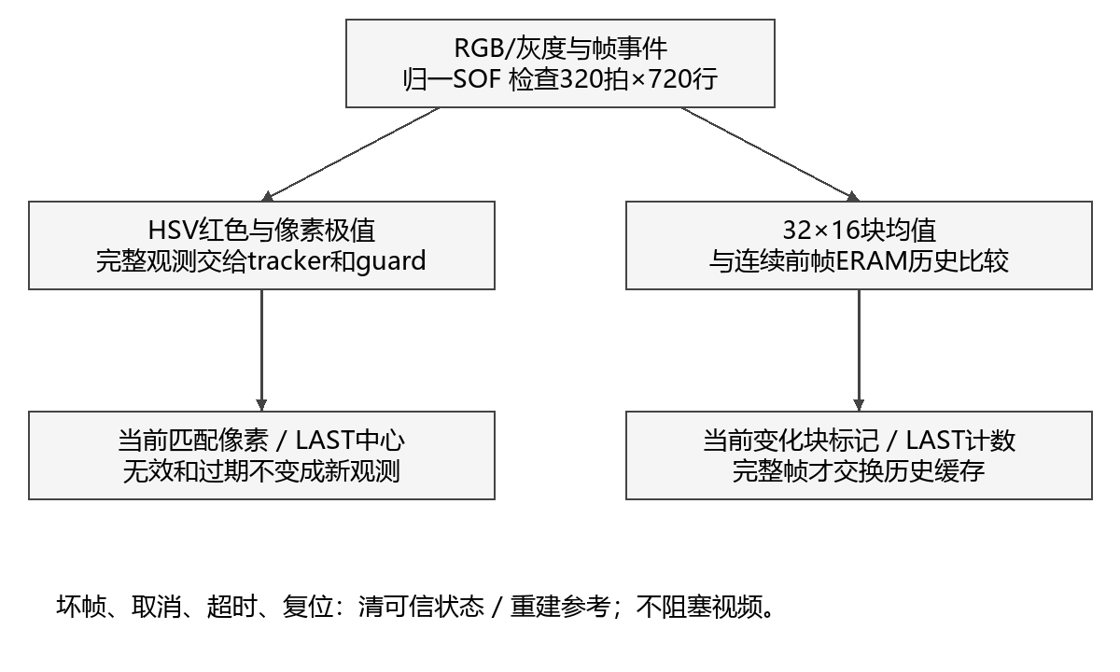
图4 目标和运动观察流程及可信状态边界

2.3.2.6 操作 配置与异常恢复
入口 | 操作 | 结果与边界
K3 | 循环按键 | EDGE→ORIGIN→GRAY→BINARY→STYLE  →TRACK→MOTION→EDGE
K4常规 | 短按−10，长按+10 | 只调整EDGE或BINARY当前阈值；默认80/130
K4标定 | ORIGIN、DIM、CAL条件下短按 | 发起1mm标尺搜索；新请求撤销旧尺度
应用控制位 | 颜色、尺寸、亮暗前景、CAL | 尺寸优先于颜色；实体拨码极性以现场SW读数核对
配置包 | 模式3bit、边缘8bit、二值8bit | 19bit原子配置，经同步后在采集帧边界生效
阈值边界 | TRACK与MOTION固定判据 | K4不修改这两个模式的检测阈值
宽RGB延迟负载去除无必要复位，以便推断原生延迟存储；valid、行帧标记和配置保持复位并同深度对齐。无效拍RGB不承诺数值，首个有效拍必须完整经过自身流水，不能依赖上电RAM内容。已有测试覆盖复位后立即有效、行中复位、提前/内联SOF与valid间隙。
故障输入 | 应见结果 | 失败条件
帧中再来SOF、错误EOL、截断 | 该帧不提交可信统计；状态复位/重建 | 坏帧被当成完整正观测或污染运动参考
结果重复、乱序 | 不增加独立观测；身份异常受控 | 相同结果反复使TRACK确认或延长年龄
长时间停止可靠帧 | guard失效；心跳超时；恢复先建参考 | 历史结果无限保持为当前可信状态
复位中在途数据 | valid先清，输出重新对齐 | 旧RGB/字段被误标有效，或恢复后永久冻结
DDR重复/跳帧 | 按真实现象记录，不伪装新观测 | 仅凭HDMI刷新计数宣称检测更新正常
既有DDR、FIFO/Gray约束与复位风险仍待MAIN核查及板测；历史独立接口方案不代表已集成。

2.3.2.7 初始方案与当前实现
硬件平台、采集显示、硬件流水、灰度/二值/边缘、按键阈值和OSD主线保持一致。为服务固定台检测，新增双区颜色比对、自动标尺、平面尺寸及块均值运动检测。初版YCbCr分割调整为当前HSV红色判据；蓝色目标检测未作为本候选已完成功能。初版“上一帧包围框”在当前TRACK仅体现为LAST框中心与计数，完整颜色框尚未接入；尺寸外框属于独立测量功能。文档和演示须直述这些差异，不能以新增功能替代原承诺的说明。

第三部分 完成情况及性能参数

3.1 整体介绍
固定平台和较早版本基础视频由用户确认完成；最新VISION候选已归档数字回归与完整TD构建，Board Test仍为NOT_RUN。实物搭建、旧版显示正常和当前bit验收是不同证据，后两者不能互相替代。
待补图5：系统实物正面全景；待补图6：斜45°全景。需同场看到相机、平台、光源、开发板和显示器，并记录当前bit及拍摄条件。当前没有可用于本节的整机实物照片，不用仿真图补位。

3.2 工程成果

3.2.1 机械成果
用户确认已搭建固定俯拍与可调光照环境。待补整机结构、安装支架、平台和遮光/光源局部照片，并录入实际尺寸、相机高度及工件厚度；机械刚性、垂直度和照明均匀性尚无量化记录。

3.2.2 电路成果
沿用板载FPGA、DDR、MIPI与HDMI接口。待补板卡正面、相机丝印及排线、供电和HDMI连接实物照片，确认板卡版本与原理图。当前没有自制PCB完成证据，不填写自制电路成果或新增电路指标。

3.2.3 软件成果
七模式、颜色比对、自动标尺、二维尺寸及TRACK/MOTION已进入同一候选。17帧数字输入对照已有归档；界面照片仍需来自当前bit实拍，覆盖模式/阈值、Logo、颜色状态、R3标定、宽高/间隙、LAST HEX坐标与运动计数。数字参考预览不能作为实板软件界面验收照片。

3.3 特性成果

3.3.1 赛题对应与当前完成状态
按选题指南第16—18物理页组织验收[1]。下表的“已实现”指固定源码及数字/构建证据，不能替代最新候选实板验收。
赛题项目 | 本候选对应实现 | 尚缺的验收证据
基础 采集与显示 | MIPI→ISP→DDR→HDMI；既有平台沿用 | 最新bit连续画面、实际刷新与缓存状态
基础 图像处理 | 灰度、二值、边缘及STYLE | 实拍效果、阈值操作、光照变化
基础 OSD与Logo | 状态、应用读数、安路Logo | 现场可读性及七模式可见性
基础 长期稳定 | 复位/错误/超时数字测试；STA归档 | 30分钟或更长录像、花屏/冻结与溢出记录
扩展 风格化及检测 | STYLE、颜色比对、平面尺寸、红色定位 | 真实样品区分率、误差与边界失败
进阶 多算法切换 | 七模式、去抖、帧边界配置 | 实体操作、切换连续性
进阶 跟踪与坐标 | 红色像素标记、LAST框中心/计数 | 移动、消失重现、杂红干扰与年龄表现
进阶 帧差运动 | 全像素块均值帧差、变化块提示 | 静置误报、移动检出、灯变GLOBAL
进阶 延迟可视化 | 有帧计数及采集心跳告警 | 同一帧采集至HDMI计时尚未集成完成
进阶 图像自动调节 | 沿用既有AWB；AE请求关闭 | 白平衡适应性实测；不宣称自动曝光

3.3.2 资源 时序与优化证据
完整P&R指标 | V4对照 | VISION候选 | 差值
Slice / 21216 | 20994 | 20694 97.54% | −300
LUT6 | 19863 | 19497 | −366
FF / 42432 | 19116 | 20285 | +1169
ERAM20K / 108 | 90 | 102 94.44% | +12
DSP / 40 | 27 | 27 | 0
Setup WNS ns | +0.146 | +0.106 | −0.040
Hold WNS ns | +0.020 | +0.020 | 0
Setup/Hold TNS均为0，HDMI域Setup WNS为+0.190ns；STA coverage为95.68%。剩余522 Slice、6 ERAM，设计密度较高，不能宣传为“资源充裕”或“全部资源减少”。最终报告仍保留PHY-5060/5079时钟相关warning与PHY-7022高密度提示。正WNS受既有约束覆盖范围限制，不保证现场零故障。
Logo由原ROM改为16384×10索引加1024×25调色板的无损字典，与既有流水相遇而不增加HDMI延迟。独立综合检查点Slice 21761→19849，不是整机P&R。新增运动缓存首次推断为分布式RAM时综合Slice 22456超容量，失败报告保留；改用显式ERAM后再优化负载复位，最终仅r4完成P&R及bit。表中最终数字不能由独立综合估算替代。
相对V4减少的Slice和LUT与增加的FF/ERAM一起报告，体现资源交换；不把省下的逻辑面积误写成新增算法“零资源成本”。

3.3.3 数字验证结果与边界
候选回归使用固定源码、实际厂商ERAM/GSR模型与独立参考模型逐像素比较；开发期Icarus结果不替代原生门禁。下表均为固定候选已有归档结果。
已有验证 | 输入与独立预期 | 归档结果
旧功能9帧720p | 固定RGB场景、旧模式/OSD/标定；比较全部有效输出 | 2073600个4PPC拍；1555200打包字一致
新增8帧720p | 红块移动/静置/移出、帧差与全部文字标记 | 1843200个4PPC拍；1382400打包字一致
observer单元 | 14帧，移动/缺失/取消/错行/超时/重现 | 37679周期检查
按键与CDC | 七模式、阈值保留、原子配置、心跳过期恢复 | 归档门禁通过；非实体按键测试
负载复位 | 立即有效、行中复位、SOF类型、valid空隙 | 701周期；575有效拍
Logo等价 | 32768地址及不规则流、复位、两帧输出 | 1857588周期；1851484有效像素等价
源码冻结 | 84个实际TD输入及TARGET九个原git blob | manifest与归档bit绑定
17帧合计3916800个有效4PPC拍、2937600个打包字，支持既定数字输入和UI同步条件下算法、标记、字形及流水一致。它不覆盖真实sensor噪声、镜头、照明、DDR PHY电气、HDMI兼容、门级SDF或温度。因此“数字逐像素一致”不能升级为“实拍检测准确”“持续60fps”或“30分钟无花屏”。
重复/乱序frame、session重启、提前SOF、错误EOL、缺EOF、尾拍目标与非完整尾拍、结果晚到/缺失、DDR槽复用、显示重复/跳帧、CDC复位在途数据及框文字混观测，应按独立输入和失效条件继续审计。当前1280宽恰为4的整数倍，不支持尾lane屏蔽的新格式；格式变化必须先变更接口和验证。现有observer/guard单元覆盖不等于全DDR事务故障已验收。

3.3.4 实板量化指标与实验方法
实板帧率、颜色误判率、标定成功率、双轴尺寸误差、动态响应、恢复时间和长稳数据均未测。建议先用固定bit完成基础闭环，再分组测试应用；每次保存操作、原始录像、样品真值和显示读数。30分钟为建议的首轮稳态观察时长，非模板规定的官方最低时长。
指标 | 需要报告的量 | 当前结果
颜色比对 | 各场景样本数/状态/误判，区域RGB和MAX/CHR | 未测
标尺与尺寸 | 成功/请求数、耗时、X/Y有符号/绝对误差和重复性 | 未测
TRACK /  MOTION | 移动/静止/消失重现、误报漏检与恢复 | 未测
视频稳定 | 实际时长、异常次数、FRAME/ERR及B/S增量 | 未测
实时性 | 刷新、新采集帧率和光学/内部延迟口径 | 未测
建议至少3种真值尺寸，每种在中心及边缘位置各重复5次，保持同一标定与样品平面；水平、垂直分开统计。记录有符号误差e=读数−真值、绝对误差最大值、平均绝对误差及重复性范围，并写明量具分辨率。标定成功率另计成功次数/请求次数；失败样本不得删除。该方案为待执行建议，尚无实测数值。
高速录像同时拍摄物体事件和屏幕响应得到光学端到端估计，包含曝光、显示器与录像帧量化误差。内部采集首有效像素至同帧HDMI首有效像素需可信身份、统一时基和事件匹配；当前未完成该整机路径。两者不同，不使用31拍流水或FRAME计数差代替测量。

3.3.5 版本与复现
身份 | 固定值
仓库 | Philid14/anlogic-ph1p35-image-processing；Private
审阅内容HEAD | 123186a9d339990b207b846cb15e6a7e309c22a7
实际TD输入提交 | c3bdf9240647d9f98a2ff68c416693ad1e20f4b9
归档提交 | be226969254331561de1e6376610cd6bf99af601
候选tag | vision-track-motion-v1-candidate
归档目录 | artifacts/bitstreams/VISION_TRACK_MOTION_V1/
bit文件 | camera_to_dsi_display.bit；1789539 bytes
bit SHA-256 | f3dfd9f1ad42bbca95199ac128b9d4808  327d4482a1465019ce85a678c0b63a0
整机工程入口 | in_out_example/lab_ex3_osd_SC500_720P/  lab_ex3_osd/td_project/camera_to_dsi_display.al
板测状态 | NOT_RUN；本报告不签发最终板测tag
在独立工作区检出候选tag；校验BUILD_INFO、bit SHA及源码manifest。按归档记录配置相同TD版本、器件、顶层和IP路径，执行SYN→PHY→最终STA→bitgen，保留完整日志和warning。仅当实际重建成功才能更新重建结果；本文不把阅读旧报告写成重新构建。
验证优先复用候选build_evidence中的原生命令、SIM_SOURCE_MANIFEST和full_results.json。其本地绝对工具路径应按环境映射，不能随意替换安路primitive行为。数字模型输入边界为post-AWB RGB与同步UI，若需验证实际Sensor至HDMI链路，应单独增加接口与实板证据。

第四部分 总结

4.1 可扩展之处
下一步优先完成当前bit实板验收、尺寸误差与颜色边界统计，核查FIFO/CDC与温度余量；补齐同帧显示身份和延迟事件后再考虑完整历史框。双轴独立标定、畸变校正、标准色彩测量、候选分离或CNN均需资源和场景依据，不在本候选中宣称完成。

4.2 心得体会
工程实践表明，视频系统的难点并不只在单个算法。无ready视频要求观察逻辑始终跟随输入；四像素尾拍、帧标记和OSD必须一起对齐；跨域及缓存又使“最新结果”和“当前显示帧”成为不同概念。本候选通过完整帧提交、LAST语义、失效恢复与随像素缓存限制错误传播，同时保留严格同帧匹配尚缺的边界。
资源优化需要同口径证据。Logo字典在逐像素等价的前提下将逻辑转向ERAM，运动历史也必须显式映射原生存储；最终虽在V4基础上增加功能且减少Slice，ERAM和FF仍上升，时序裕量也缩小。失败综合、独立估算与最终P&R分别保留，有助于解释取舍并避免夸大收益。
目前最影响作品完成度的是实板证据：同色/异色在真实照明下能否稳定区分、标尺能否可靠标定及误差多大、七模式是否稳定切换、运动/定位能否在异常后恢复、长时间是否出现冻结或缓存问题。完成这些实验后，报告才能从“候选已实现”升级为“系统经实测验证”；任何结论均应与具体bit绑定。

第五部分 参考文献
[1] 上海安路信息科技股份有限公司. 2026 FPGA创新设计赛道选题指南[Z]. 2026: 物理页16-18. 仓库docs/赛题原PDF.
[2] AnlogicTrack2项目组. VISION_TRACK_MOTION_V1设计说明[EB/OL]. (2026-11-01)[2026-11-01]. https://github.com/Philid14/anlogic-ph1p35-image-processing/blob/123186a9d339990b207b846cb15e6a7e309c22a7/docs/VISION_TRACK_MOTION_V1_DESIGN.md.
[3] AnlogicTrack2项目组. VISION_TRACK_MOTION_V1构建与验证报告[EB/OL]. (2026-11-01)[2026-11-01]. https://github.com/Philid14/anlogic-ph1p35-image-processing/blob/123186a9d339990b207b846cb15e6a7e309c22a7/docs/VISION_TRACK_MOTION_V1_REPORT.md.
[4] AnlogicTrack2项目组. VISION_TRACK_MOTION_V1构建信息及原始证据[DS/OL]. (2026-11-01)[2026-11-01]. https://github.com/Philid14/anlogic-ph1p35-image-processing/blob/123186a9d339990b207b846cb15e6a7e309c22a7/artifacts/bitstreams/VISION_TRACK_MOTION_V1/BUILD_INFO.json.
[5] AnlogicTrack2项目组. VISION_TRACK_MOTION_V1板测方案[EB/OL]. (2026-11-01)[2026-11-01]. https://github.com/Philid14/anlogic-ph1p35-image-processing/blob/123186a9d339990b207b846cb15e6a7e309c22a7/docs/VISION_TRACK_MOTION_V1_BOARD_TEST.md.
[6] AnlogicTrack2项目组. INSPECTION_USABILITY_V4设计说明[EB/OL]. (2026-11-01)[2026-11-01]. https://github.com/Philid14/anlogic-ph1p35-image-processing/blob/123186a9d339990b207b846cb15e6a7e309c22a7/docs/INSPECTION_USABILITY_V4_DESIGN.md.
[7] AnlogicTrack2项目组. INSPECTION_AUTO_DIMENSION_V2设计说明[EB/OL]. (2026-11-01)[2026-11-01]. https://github.com/Philid14/anlogic-ph1p35-image-processing/blob/123186a9d339990b207b846cb15e6a7e309c22a7/docs/INSPECTION_AUTO_DIMENSION_V2_DESIGN.md.
[8] AnlogicTrack2项目组. COLOR_COMPARE_V1设计说明[EB/OL]. (2026-11-01版证据快照)[2026-11-01]. https://github.com/Philid14/anlogic-ph1p35-image-processing/blob/123186a9d339990b207b846cb15e6a7e309c22a7/docs/COLOR_COMPARE_V1_DESIGN.md.
[9] AnlogicTrack2项目组. TARGET颜色检测与年龄保护源码[CP/OL]. [2026-11-01]. https://github.com/Philid14/anlogic-ph1p35-image-processing/blob/ee2edc581877e6a0c7f85073f04e9b7d79277c1b/features/color_target/.
[10] 竞赛技术文档模板[Z]. 用户提供的官方DOCX原件; SHA-256 d15a2aa186f600cb9c234bffd9deff0c4e9b05c569643d8a81d536f66f424f0c.

